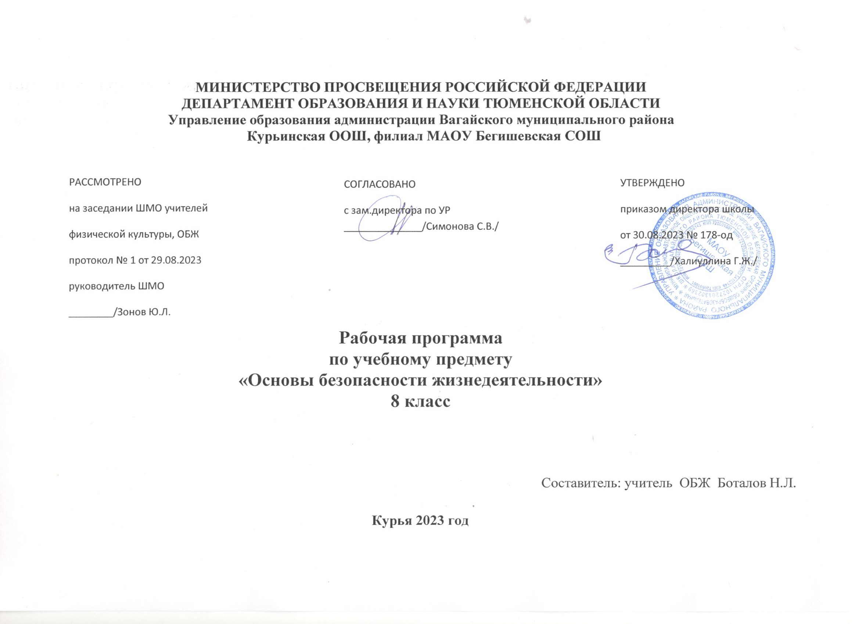

Планируемые результаты освоения учебного предмета по основам безопасности жизнедеятельности в 8 классе:
Познавательные компетенции:
• умение использовать полученные знания и информацию в области безопасности жизнедеятельности при возникновении опасных экстремальных и чрезвычайных ситуаций различного характера;
• способность анализировать сложившуюся обстановку и на основе анализа строить план наиболее рациональных действий с учётом возможных последствий её развития;
• владение механизмами анализа, планирования, оценки собственной деятельности по нахождению наиболее безопасного (правильного) пути выхода из экстремальной, опасной или чрезвычайной ситуации;
• умение ставить вопросы к наблюдаемым фактам, событиям, явлениям, описывать причины, их породившие, обозначать своё понимание или непонимание по отношению к изучаемому вопросу;
• умение выбирать необходимые способы и средства защиты, владение навыками их использования и применения;
• умение анализировать результаты собственной деятельности (поведения) в экстремальных и чрезвычайных ситуациях, давать им оценку и делать выводы.
Социальные компетенции:
• способность сосуществовать с окружающими людьми, умея решать возникающие проблемы и идти на компромиссы;
• способность действовать совместно с окружающими при угрозе, возникновении и ликвидации экстремальных и чрезвычайных ситуаций, сложившихся в результате опасного природного явления или социального события, аварии, катастрофы, стихийного или иного бедствия с целью недопущения возникновения или снижения последствий их воздействия на жизнь и здоровье людей, окружающую природную среду, а также снижения материальных потерь;
• способность действовать в социуме совместно с другими людьми, уберегая самого себя и окружающих от антисоциальных явлений и вредных привычек. Коммуникативные компетенции:
• владение навыками взаимодействия с окружающими людьми в повседневной жизни, учёбе, а также в условиях экстремальных и чрезвычайных ситуаций;
• умение работать в группе при необходимости совместного применения знаний и умений в области безопасности жизнедеятельности, направленных на предотвращение (предупреждение) и выход из экстремальных, опасных и чрезвычайных ситуаций различного характера. Информационные компетенции:
• умение использовать информационные технологии и современную технику для работы со всеми видами информации в целях обеспечения личной и общественной безопасности от различных видов опасных ситуаций, негативных событий и явлений, возникающих в различных сферах жизнедеятельности;
• способность самостоятельно искать, анализировать, отбирать, обрабатывать, сохранять и передавать информацию об угрозах и опасных явлениях, происшествиях, авариях (катастрофах) для лично- 6 сти, общества и государства, содержащуюся в учебных предметах, образовательных областях и окружающем мире;
• умение выбирать надёжные источники и проверять достоверность получаемой информации, осознавать негативные последствия влияния информационного потока на психику человека, способность критично относиться к получаемой информации.
Предметные компетенции:
• владение приёмами и способами оказания первой помощи пострадавшим с соблюдением установленных правил и норм;
• умение находить и использовать в окружающем мире предметы, явления, подручные средства для выживания в автономных условиях, оказывать первую помощь, снижать ущерб и потери в условиях сложившейся экстремальной или чрезвычайной ситуации;
• умение видеть в окружающем мире, например в природной среде, потенциальные и реальные опасности;
• способность подтверждать свои знания и обосновывать свои действия нормативными правовыми документами в области обеспечения безопасности и защиты интересов личности, общества, государства.
Ценностно-смысловые компетенции:
• способность видеть и понимать окружающий мир как развивающуюся систему, стремящуюся к безопасности и гармонии;
• осознание своей роли в процессе безопасной жизнедеятельности на уровне личности, общества, государства;
• умение выбирать целевые и смысловые установки для своих действий и поступков в процессе жизнедеятельности и в чрезвычайных ситуациях, умение принимать самостоятельные решения;
• осознание своего человеческого, гражданского и воинского долга перед Родиной, чувства патриотизма.
Общекультурные компетенции:
• овладение познаниями в области национальной и общечеловеческой культуры, духовно-нравственными основами жизни человека и отдельных народов для понимания и развития толерантности с целью недопущения возникновения таких явлений, как экстремизм, национализм, шовинизм, терроризм и др.;
• способность быть культурным в области безопасности жизнедеятельности не только в обществе (в транспорте, общественных заведениях, учебных заведениях и т. д.), но и наедине с собой (в быту, на природе и т. д.), пропагандировать культуру безопасности жизнедеятельности среди окружающих.
В ходе изучения программы 8 класса обучающийся научится:
• безопасно использовать бытовые приборы;
• безопасно использовать средства бытовой химии;
• безопасно использовать средства коммуникации;
• классифицировать и характеризовать опасные ситуации криминогенного характера;
• предвидеть причины возникновения возможных опасных ситуаций криминогенного характера;
• безопасно вести себя и применять способы самозащиты в криминогенной ситуации на улице;
• безопасно вести себя и применять способы самозащиты в криминогенной ситуации в подъезде; • безопасно вести себя и применять способы самозащиты в криминогенной ситуации в лифте;
• безопасно вести себя и применять способы самозащиты в криминогенной ситуации в квартире;
• безопасно вести себя и применять способы самозащиты при карманной краже;
• безопасно вести себя и применять способы самозащиты при попытке мошенничества;
• адекватно оценивать ситуацию дорожного движения;
• адекватно оценивать ситуацию и безопасно действовать при пожаре;
• безопасно использовать средства индивидуальной защиты при пожаре;
• безопасно применять первичные средства пожаротушения;
• соблюдать правила безопасности дорожного движения пешехода;
• соблюдать правила безопасности дорожного движения велосипедиста;
• соблюдать правила безопасности дорожного движения пассажира транспортного средства;
• классифицировать и характеризовать причины и последствия опасных ситуаций на воде;
• адекватно оценивать ситуацию и безопасно вести себя у воды и на воде;
• использовать средства и способы само- и взаимопомощи на воде;
• характеризовать причины и последствия чрезвычайных ситуаций природного характера для личности, общества и государства;
• предвидеть опасности и правильно действовать в случае чрезвычайных ситуаций природного характера;
• классифицировать мероприятия по защите населения от чрезвычайных ситуаций природного характера;
• классифицировать и характеризовать основные положения законодательных актов, регламентирующих ответственность несовершеннолетних за правонарушения;
• классифицировать и характеризовать опасные ситуации в местах большого скопления людей;
• предвидеть причины возникновения возможных опасных ситуаций в местах большого скопления людей;
• адекватно оценивать ситуацию и безопасно действовать в местах массового скопления людей;
• оповещать (вызывать) экстренные службы при чрезвычайной ситуации;
• характеризовать безопасный и здоровый образ жизни, его составляющие и значение для личности, общества и государства;
• классифицировать мероприятия и факторы, укрепляющие и разрушающие здоровье;
• планировать профилактические мероприятия по сохранению и укреплению своего здоровья;
• адекватно оценивать нагрузку и профилактические занятия по укреплению здоровья, планировать распорядок дня с учётом нагрузок;
• выявлять мероприятия и факторы, потенциально опасные для здоровья;
• безопасно использовать ресурсы Интернета;
• анализировать состояние своего здоровья.
Обучающийся получит возможность научиться:
• безопасно использовать средства индивидуальной защиты велосипедиста;
• анализировать последствия возможных опасных ситуаций в местах большого скопления людей;
• анализировать последствия возможных опасных ситуаций криминогенного характера;
• безопасно вести себя и применять права покупателя;
• характеризовать роль семьи в жизни личности и общества и её влияние на здоровье человека;
• классифицировать и характеризовать основные положения законодательных актов, регулирующих права и обязанности супругов и защищающих права ребёнка;
• владеть основами самоконтроля, самооценки, принятия решений и осуществления осознанного выбора в учебной и познавательной деятельности при формировании современной культуры безопасности жизнедеятельности;
• использовать для решения коммуникативных задач в области безопасности жизнедеятельности различные источники информации, включая интернет-ресурсы и другие базы данных;
• усваивать приёмы действий в различных опасных и чрезвычайных ситуациях;
• исследовать различные ситуации в повседневной жизнедеятельности, опасные и чрезвычайные ситуации, выдвигать предположения и проводить несложные эксперименты для доказательства предположений обеспечения личной безопасности;
• творчески решать моделируемые ситуации и практические задачи в области безопасности жизнедеятельности.

Содержание учебного предмета «Основы безопасности жизнедеятельности» в 8 классе
Блок 1. Правила личной безопасности
Пожарная безопасность. Причины пожара. Поражающие факторы при пожаре. Последствия пожара. Права и обязанности граждан в области пожарной безопасности. Признаки возгорания. Правила использования огнетушителей. Правила поведения при пожаре в жилом помещении и в общественных местах. Первичные средства пожаротушения. Опасные ситуации в быту. Электричество и электрические приборы. Газ. Система водоснабжения. Телефоны экстренных служб.
Безопасность в быту. Опасные ситуации в доме. Правила безопасного обращения с электроприборами. Первая помощь при поражении током. Газ в доме. Способы обнаружения утечки и действия при утечке газа. Первая помощь при отравлении газом. Вода в доме. Действия при затоплении. Правила безопасного обращения с водой в доме. Бытовая химия. Правила безопасности при хранении и применении средств бытовой химии.
Безопасность на дорогах. Дорожное движение. Правила безопасного поведения пешеходов и пассажиров. Велосипедисты на дороге. Обслуживание велосипеда. Оснащение велосипеда и экипировка велосипедиста. Правила дорожного движения для велосипедиста. Общие правила безопасности при езде на велосипеде. Как проложить безопасный маршрут. Правила поведения велосипедиста при ДТП. Безопасность на водоёмах. Опасности, связанные с водой. Правила безопасного поведения на воде. Правила катания на лодке. Переправа вброд и вплавь. Движение по льду водоёма. Спасение утопающего. Спасение человека, провалившегося под лёд.
Термины и понятия Пожар, горение, самовозгорание, человеческий фактор, поражающий фактор, удушье, огнетушитель, подручные средства тушения пожара, паника, план эвакуации; электрический ток, поражение током, бытовой газ, утечка газа, затопление, бытовая химия; дорожное движение, запрещающий, предупреждающий и разрешающий сигнал светофора, пешеход, пассажир, правила дорожного движения, дорожнотранспортное происшествие (ДТП), защитная экипировка; плавательные средства, судороги, брод, спасательный круг, спасательный жилет, спасательный конец Александрова, полынья.
Блок 2. Защита от чрезвычайных ситуаций природного и биолого-социального характера
Чрезвычайные ситуации природного характера. Опасные природные явления. Виды чрезвычайных ситуаций природного характера. Источники чрезвычайных ситуаций природного характера.
Землетрясения. Сейсмоопасные зоны. Предвестники землетрясений. Правила поведения во время землетрясения.
Извержения вулканов. Классификация вулканов. Поражающие факторы при извержении вулканов. Правила поведения при извержении вулкана.
Оползни. Обвалы. Причины схода оползней и обвалов. Меры по защите населения при возникновении оползня. Правила поведения в районах возможного возникновения обвалов.
Снежные лавины. Действия по предупреждению возникновения лавин. Правила поведения в зоне возможного схода лавин. Правила поведения в лавине. Сели. Борьба с селями. Правила поведения при сходе селя. Помощь человеку, попавшему в селевой поток.
Наводнения. Причины и последствия наводнений. Правила поведения при наводнении.
Цунами. Прогнозирование цунами. Правила поведения при цунами.
Ураганы, бури, смерчи. Правила поведения во время урагана, бури и смерча.
Ливень, град, гроза. Правила поведения во время ливня. Меры предосторожности при выпадении крупного 10 града. Правила поведения во время грозы. Снегопад. Метель. Гололёд. Правила поведения при гололёде и гололедице. Правила поведения при низких температурах воздуха.
Природные пожары. Виды природных пожаров. Причины возникновения природных пожаров. Правила безопасного обращения с огнём на природе. Правила поведения во время природного пожара. Защита населённых пунктов во время природных пожаров.
Массовые заболевания.
Эпидемии. Инфекционные заболевания, их классификация. Стадии инфекционного заболевания. Профилактика инфекционных заболеваний. Правила поведения во время эпидемий. Эпизоотии, эпифитотии. Инфекционные заболевания животных. Способы борьбы с эпизоотиями. Болезни растений, способы борьбы с ними.
Термины и понятия
Чрезвычайная ситуация (ЧС) природного характера, опасное природное явление, стихийное бедствие; геологические, гидрологические ЧС, природные пожары, метеорологические ЧС, космогенные ЧС. Землетрясение, сейсмология, очаг землетрясения, эпицентр землетрясения, интенсивность землетрясения, сильные и слабые землетрясения, магнитуда землетрясения, сейсмически опасные зоны. Вулкан, вулканология, действующие, уснувшие и потухшие вулканы, лавовый поток, палящая лавина. Оползни, обвалы, противооползневое сооружение. Лавина. Сель. Наводнение, паводок, половодье, затор льда, зажор льда, нагон воды. Цунами. Ураган, буря, пыльная буря, шквальная буря, снежная буря, магнитная буря, ионосферная буря, смерч. Ливень, град, гроза, линейная молния, шаровая молния. Снегопад, метель, снежный занос, гололёд, гололедица, переохлаждение. Природный пожар, лесной пожар, низовой и верховой пожары, степные, торфяные пожары, очаг пожара, антропогенный фактор. Инфекционные заболевания, эпидемия, пандемия, профилактика, профилактические прививки, карантин, режим обсервации, дезинфекция. Эпизоотии, эпифитотии.
Блок 3. Безопасность в криминогенных ситуациях и при массовых беспорядках
Личная безопасность при посещении массовых мероприятий. Поведение в толпе. Паника и причины её возникновения. Подготовка к посещению мест массового скопления людей. Правила безопасности на массовом мероприятии. Правила поведения в толпе при возникновении беспорядков, паники.
Правила поведения в ситуациях криминогенного характера. Криминогенные ситуации. Карманная кража. Как предотвратить карманную кражу. Хулиганство, грабёж, разбой. Как не стать жертвой хулиганства, грабежа, разбоя. Правила безопасности в подъезде. Правила безопасности в лифте. Как не пострадать от квартирных грабежей и разбоя. Формы мошенничества и способы защиты от них. Права покупателя и их защита.
Термины и понятия
Толпа, внушаемость, паника, шокирующий стимул, индукторы паники; ситуации криминогенного характера, кража, карманная кража, хулиганство, мелкое хулиганство, грабёж, разбой; мошенничество, фишинг, вредоносное программное обеспечение; права покупателя, права потребителя, защита прав потребителей.
Блок 4. Ценностное отношение к своему здоровью и жизни
Здоровый образ жизни. Составляющие здорового образа жизни. Режим дня. Личная гигиена. Рациональное питание. Двигательная активность. Закаливание. Вредные привычки. Навязчивые действия и состояния. Способы справиться с вредными привычками. Игровая зависимость. Что такое игромания. Симптомы и последствия игромании. Профилактика игровой зависимости. Алкогольная зависимость, влияние алкоголя на организм человека. Курение, влияние курения на организм человека. Профилактика курения. Курительные смеси. Наркомания. Опасность наркомании. Последствия употребления наркотиков. Профилактика наркомании.
Взаимоотношения в семье и с окружающими. Личность и семья. Взаимоотношения родителей и детей. Взаимоотношения с окружающими. Права ребёнка. Обязанности родителей. Права и обязанности детей в семье.
Термины и понятия
Здоровье, здоровый образ жизни, режим дня, работоспособность, переутомление, личная гигиена, рациональное питание, переедание, двигательная активность, тренировка, активный отдых, гиподинамия, закаливание, закаливание водой, закаливание воздухом, солнечные ванны; привычка, вредная привычка, зависимость, навязчивые действия и состояния; игровая зависимость, игорный бизнес; алкоголь, алкоголизм, белая горячка; никотин, табакокурение, никотиновая зависимость, пассивное курение; наркотики, наркомания, абстинентный синдром; личность, семья, индивидуальность, характер, коллектив, традиции, социальное благополучие, интересы детей, Конституция РФ, Семейный кодекс.

Здоровьесбережение 8 класс:
№  урока | Тема урока | Содержание РК
26 | Здоровье и здоровый образ жизни | Формирование ценностного отношения к своему здоровью (знакомство с принципами здорового образа жизни, с преимуществами здоровья и негативными последствиями вредных привычек и зависимостей);  формирование научной картины мира, расширение кругозора (сведения из области психологии, истории);  формирование чувства ответственности за свои поступки (знакомство с позитивными способами решения психологических проблем);  формирование умения противостоять негативным влияниям (знакомство с тем, как сказать «нет, , если тебе предлагают попробовать алкоголь, курение, наркотики);
27 | Вредные привычки
29 | Пагубное влияние алкоголя на организм
30 | Болезни, вызываемые курением
31 | Наркомания — путь к смерти

Тематическое планирование с указанием количества часов, отводимых на освоение каждой темы по ОБЖ 8 класс

п/п | Наименование разделов и тем | Количество часов
 | ГЛ А В А 1. Правила личной безопасности | 8
1 | Пожарная безопасность | 1
2 | Пожарная безопасность | 1
3 | Безопасность в быту. Прак работа 1 Отработка техники применения огнетушителя. | 1
4 | Безопасность в быту. Прак работа 2 Выполнение приёмов действий при задымлении | 1
5 | Безопасность на дорогах | 1
6 | Безопасность на дорогах. Прак работа 3 Составление плана безопасного маршрута из дома в школу и обратно | 1
7 | Безопасность на водоёмах. Прак работа 4 Отработка навыков помощи при судорогах мышц во время нахождения в воде | 1
8 | Преодоление водных преград | 1
 | ГЛ А В А 2. Защита от чрезвычайных ситуаций природного характера | 14
9 | Чрезвычайные ситуации природного характера. Прак работа 5 Отработка приёмов и способов спасения человека, провалившегося под лёд | 1
10 | Землетрясения. Прак работа 6 Составление алгоритма действий, если землетрясение произошло днём, когда родители на работе | 1
11 | Извержения вулканов. Прак работа 7 Определение на карте нашей страны мест нахождения действующих и уснувших вулканов и обозначение населённых пунктов, которые могут оказаться в опасности при извержении вулкана. | 1
12 | Оползни. Обвалы | 1
13 | Снежные лавины. Прак работа 8 Сравнительный анализ оползней и обвалов. Решение ситуационных задач | 1
14 | Сели | 1
15 | Наводнения. Цунами. Прак работа 9 Отработка плана действий в случае возникновения наводнения и после спада воды. | 1
16 | Ураганы. Бури. Смерчи. Прак работа 10 Создание памятки о подготовительных действиях при объявлении штормового предупреждения. | 1
17 | Ливень. Град. Гроза | 1
18 | Снегопад. Метель. Гололёд. Прак работа 11 Создание списка способов передвижения и вспомогательных средств, которые могут снизить вероятность падения при гололёде | 1
19 | Природные пожары | 1
20 | Природные пожары | 1
21 | Массовые заболевания. Эпидемии. Прак работа 12 Составление плана организации карантина на территории населённого пункта | 1
22 | Эпизоотии. Эпифитотии | 1
 | ГЛ А В А 3. Безопасность в криминогенных ситуациях и при массовых беспорядках | 3
23 | Личная безопасность при посещении массовых мероприятий | 1
24 | Правила безопасности в ситуациях криминогенного характера | 1
25 | Правила безопасности в ситуациях криминогенного характера. Прак работа 13 Составление плана действий в ситуации обмана в магазине | 1
 | ГЛ А В А 4. Ценностное отношение к своему здоровью и жизни | 9
26 | Здоровье и здоровый образ жизни. Прак работа 14 Составление распорядка дня (в форме  таблицы). Оценка распределения времени на учёбу, домашние дела, досуг, спорт, отдых. | 1
27 | Вредные привычки | 1
28 | Профилактика игровой зависимости. Прак работа 15 Формирование перечня занятий и мероприятий, которыми можно заменить компьютерные игры | 1
29 | Пагубное влияние алкоголя на организм | 1
30 | Болезни, вызываемые курением. Прак работа 16 Создание листовки под заголовком «Не  бери в руки сигарету!» | 1
31 | Наркомания — путь к смерти. Прак работа 17 Составление личного алгоритма и порядка  действий при необходимости отказаться от предложения попробовать наркотики | 1
32 | Взаимоотношения в семье и с окружающими. Прак работа 18 Создание краткого «Кодекса  семейной жизни» для своей будущей семьи | 1
33 | Защита прав ребёнка | 1
34 | Итоговая контрольная работа за курс ОБЖ 8 класса | 1
 | Итого: | 34

